8.разред (8М,8/1,8/4)
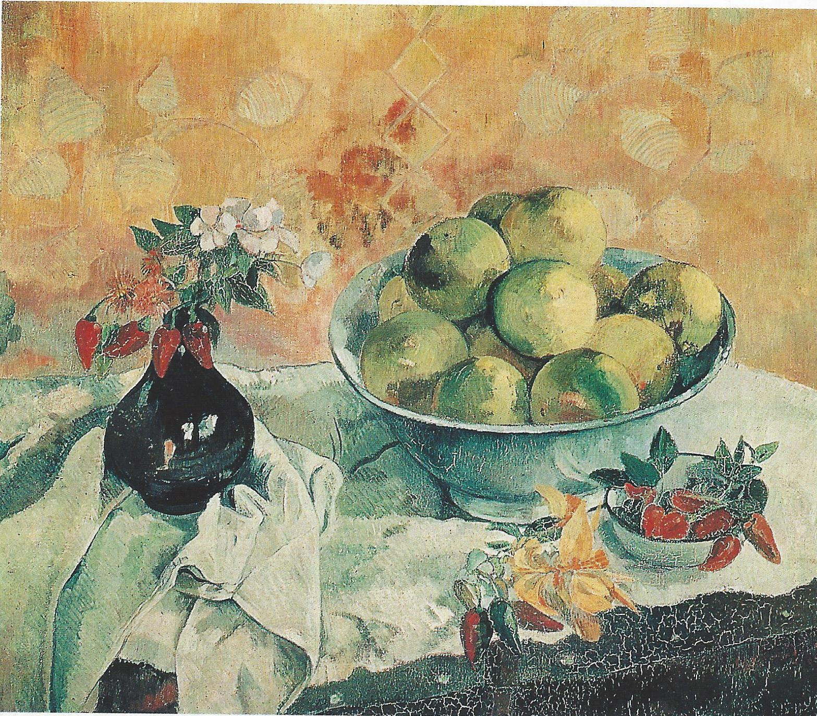
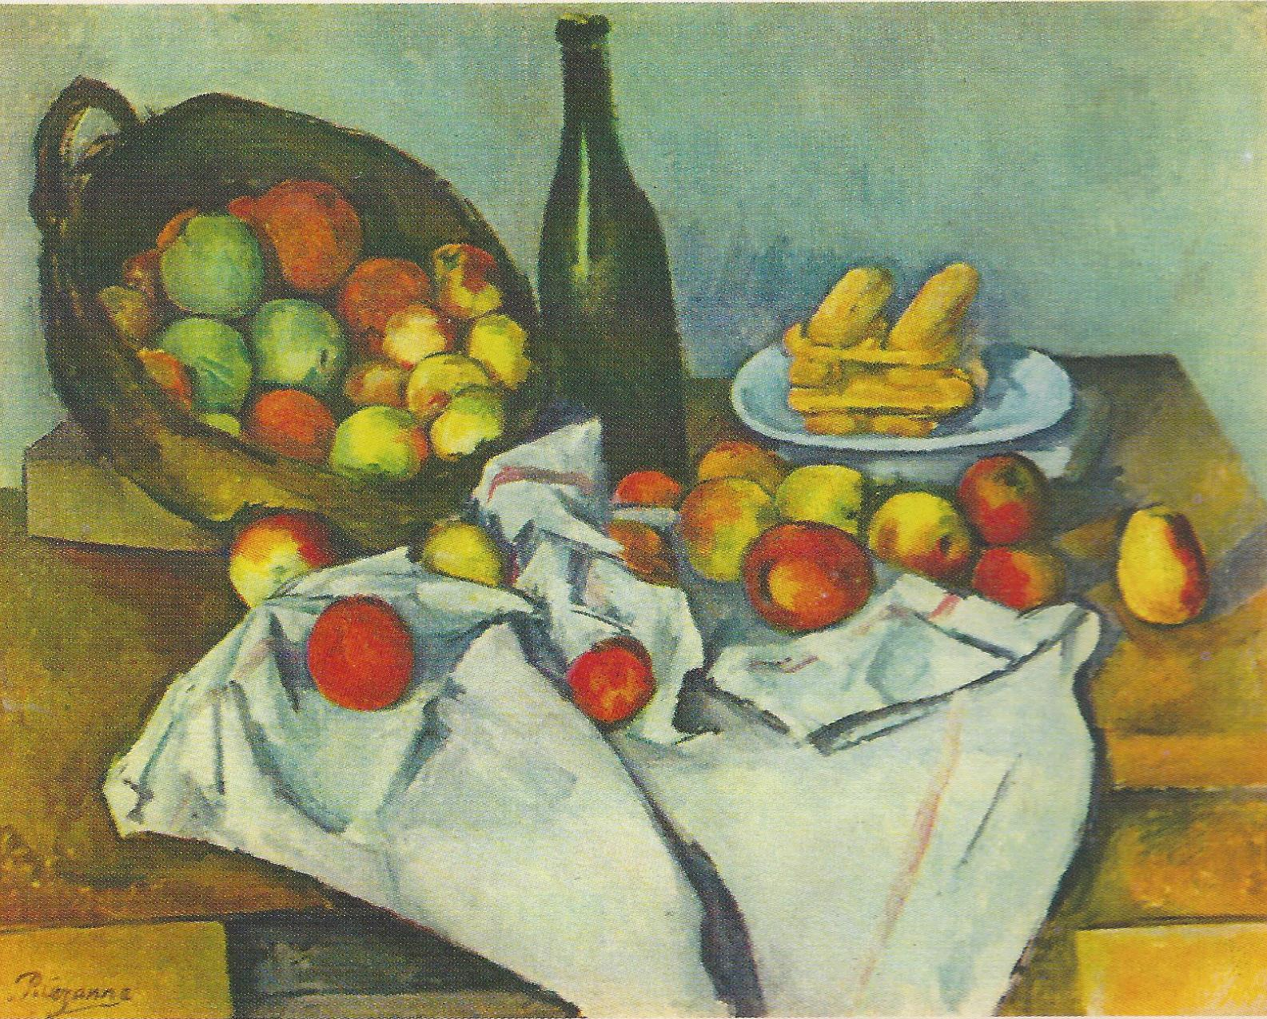
Мртва природа (Сезан,Гоген)

